ДО ДИРЕКТОРА
НА РИОСВ Пловдив

У В Е Д О М Л Е Н И Е
за инвестиционно предложение

от
Б.СТАМБОЛИЙСКИ,
СТ.КОНДЕВ,

УВАЖАЕМИ ГОСПОДИН ДИРЕКТОР,
Уведомяваме Ви, че Възложителите Б.Стамболийски и Ст.Кондев имат следното ново инвестиционно предложение (ИП): „ЖИЛИЩНО СТРОИТЕЛСТВО – 10 броя жилищни сгради“ в поземлен имот с идентификатор 53833.6.166 по кадастралната карта и кадастралните регистри на с. Оризари, местност „Тировете“, Община „Родопи“, Област Пловдив.

Характеристика на инвестиционното предложение:
Резюме на предложението: С реализация на инвестиционното предложение се предвижда изработване и процедиране на проект за Подробен устройствен план /ПУП/ - План за регулация и застрояване /ПРЗ/ на земеделска земя за процедура за промяна на предназначението, съгласно изискванията на ЗОЗЗ и ППЗОЗЗ, представляваща ПИ с идентификатор 53833.6.166 по КККР на село Оризари, местност „Тировете“, Община „Родопи“, Област Пловдив с цел образуването на 10 /десет/ нови УПИ с отреждане „За жилищно строителство“.
ПИ с идентификатор 53833.6.166 по КККР на с. Оризари, местност „Тировете“, Община „Родопи“, Област Пловдив е с площ 11551 кв.м. с трайно предназначение на територията „Земеделска“ и начин на трайно ползване „Нива“, категория на земята: 4-та.
Направено е проучване на съществуващото положение на поземления имот относно инфраструктурната му обезпеченост – водоснабдяване, електроснабдяване, транспортен достъп, ограничения във възможностите за застрояване, контактна зона.
През имота, предмет на инвестиционното предложение, преминава въздушен ел. провод 20kV, който налага ограничения при строителството и ползването му.
Подробният устройствен план цели промяна предназначението на земеделски имот с идентификатор 53833.6.166 по КККР на с. Оризари, местност „Тировете“, Община „Родопи“, Област Пловдив, съобразно изискванията на ЗОЗЗ и ППЗОЗЗ за неземеделски нужди, като от същия се образуват 10 /десет/ нови УПИ за жилищно строителство и обслужваща улица тупик за прокарване на подземна инфраструктура.
Отрежда се устройствена зона „Жм” със следните показатели за застрояване: Височина до 10м, Пзастр. до 60%, Кинт до 1.2, Позел. мин 40%.
Предвидено е във всеки от новообразуваните имоти да се изгради по една нискоетажна еднофамилна жилищна сграда – общо 10 броя, при спазване на нормативните отстояния от регулационни линии по ЗУТ.
Конфигурацията на застрояване в имотите, обемното решение на сградите, дълбочина на изкопите и др. ще бъдат дадени след утвърждаване на проекта за ПУП-ПРЗ и промяна предназначението на земята, във фазата на изработване на техническия инвестиционен проект.
Съгласно чл. 137 ал. 1, т. 5, буква „а” от ЗУТ (обн. ДВ, бр. 65/2003г.); чл. 10, ал. 1, т. 1 от Наредба 1 / 30.07.2003г. за номенклатурата на видовете строежи (обн. ДВ бр.72 / 15.08.2003г.), жилищно строителство до Нк 10,00м е ПЕТА категория.
Не се очакват отрицателни въздействия по отношение на компонентите на околната среда и здравето на хората.
Въздействието върху околната среда по време на строителството и ползването на строежа, включително защита от шум, се очаква в границите на нормите за подобен вид строежи.
Строежът не представлява източник на вредни емисии, замърсяващи атмосферния въздух.
(посочва се характерът на инвестиционното предложение, в т.ч. дали е за ново инвестиционно предложение, и/или за разширение или изменение на производствената дейност съгласно приложение № 1 или приложение № 2 към Закона за опазване на околната среда (ЗООС)

2. Описание на основните процеси, капацитет, обща използвана площ; необходимост от други свързани с основния предмет спомагателни или поддържащи дейности, в т.ч. ползване на съществуваща или необходимост от изграждане на нова техническа инфраструктура (пътища/улици, газопровод, електропроводи и др.); предвидени изкопни работи, предполагаема дълбочина на изкопите, ползване на взрив:
С инвестиционното предложение се предвижда процедиране на проект за Подробен устройствен план – ПУП – ПРЗ за промяна предназначението на поземлен имот с идентификатор 53833.6.166 по КККР на с. Оризари, местност „Тировете“, Община „Родопи“, Област Пловдив с площ 11551 кв.м., представляващ земеделска земя, съобразно изискванията на ЗОЗЗ и ППЗОЗЗ за неземеделски нужди, като от същия се образуват десет нови УПИ с отреждане: „За жилищно строителство“.
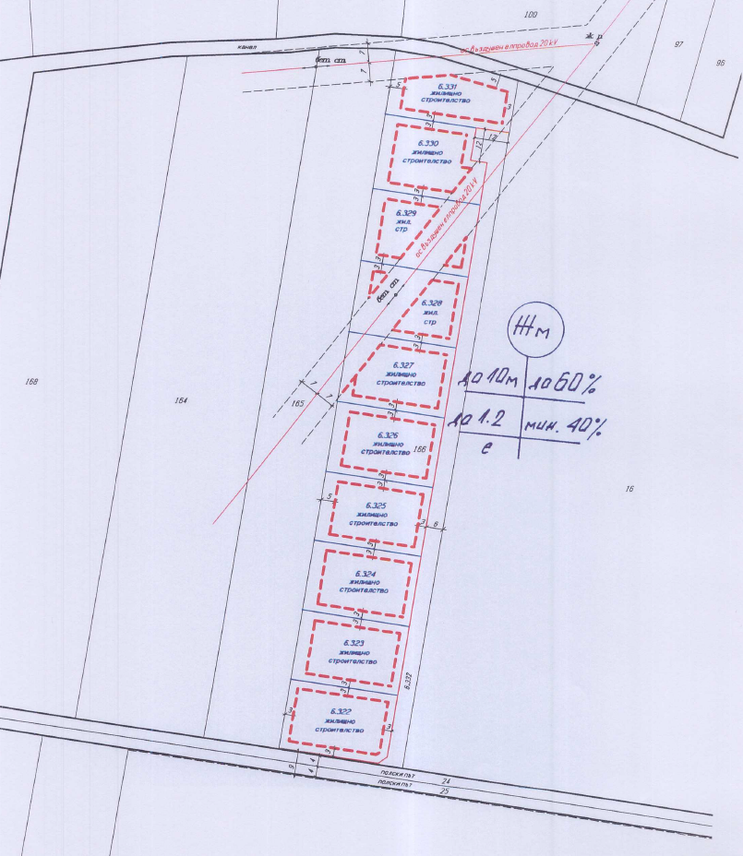
Част от имота е предвиден за обслужваща тупик улица с ширина 6,00м за прокарване на подземни комуникации и транспортно обслужване на новообразуваните УПИ.
Отрежда се устройствена зона „Жм” със следните показатели за застрояване: Височина до 10м, Пзастр. до 60%, Кинт до 1.2, Позел. мин 40%.
След промяна предназначението на земята, във всеки от новообразуваните имоти ще се изгради по една еднофамилна жилищна сграда с височина до 10м – общо десет броя.
Жилищните сгради ще бъдат нискоетажни с кота корниз до 10м и с приблизителна застроена площ 200 кв.м всяка. Предвидено е сградите да се изпълнят с монолитна стоманобетонна конструкция. На партерното ниво ще бъдат оформени дневна зона и трапезария, кухненски бокс, килер, баня /WC/ и спалня. Дневната зона ще бъде свързана функционално и визуално с покрита веранда. На следващите нива на сградите ще се предвидят спални помещения със санитарни възли, дрешник, кабинет.
Строителството на сградите ще бъде изпълнено по монолитен начин със стоманобетонови плочи, колони и греди, и тухлени зидове. Покривите ще бъдат скатни, изпълнени от дървена конструкция с покривно покритие от керемиди.
Не се предвижда използване на взрив при реализацията на инвестиционното предложение. Изкопите ще се извършат ръчно и механизирано.
Ще бъде изпълнена е топлоизолация по външните зидове на сградите, на покрива и при тавани терасен тип, както и при подова плоча над неотопляемите помещения.
В рамките на всеки имот ще се осигурят паркоместа за живущите. Свободното дворно място ще бъде озеленено и облагородено.
Застрояването ще се реализира свободно, при спазване на изискуемите отстояния по ЗУТ спрямо странични и улична регулационни линии.
Транспортното обслужване на имота, предмет на инвестиционното предложение, се осъществява от общински път от юг с идентификатор 53833.6.24. Не се налага промяна на съществуващата пътна инфраструктура.
Електрозахранването на новообразуваните имоти е предвидено да се изпълни от съществуващата електропреносна мрежа, експлоатирана от Електроразпределение-Юг, като присъединяването ще се осъществи от най – близката точка, определена от експлоатационното дружество, съответстваща на заявената мощност на потребителите.
Водоснабдяването на новообразуваните имоти ще се осъществи от селищната водопроводна мрежа, експлоатирана от „ВиК“ ЕООД гр. Пловдив от най – близката точка на присъединяване, определена от експлоатационното дружество.
Предвижда се да се изпълни продължение на съществуващия уличен водопровод, преминаващ по общинския път от север. Имотът се намира в близост до регулационните граници на селото и в близост има изградени множество сгради, които са водоснабдени.
Ще се направи сградно водопроводно отклонение за имота от тръби РЕ-НD. За отчитане на разходваното водно количество ще се изпълни водомерна шахта с водомерен възел, непосредствено след навлизане на отклонението в регулацията на частния парцел.
В близост до имота не се експлоатира канализационна мрежа. Всички отпадъчни води от битов характер от сградите ще се отвеждат до водоплътни изгребни ями, които ще се изпълнят за всеки имот, в рамките на ограничителните линии на застрояване по ЗУТ. Всяка изгребна яма периодично ще се почиства от специализирана фирма за комунални услуги на база сключен договор.
Дъждовните води от сградите ще се отвеждат посредством водосточни тръби в зелените площи.
Точните оразмерителни водни количества ще бъдат заложени във фазата на работното проектиране, отчитайки броя на живущите.
За осигуряване на необходимия микроклимат във всяка една жилищна сграда е предвидено изграждане на климатични инсталации.
Застрояването ще е съобразено с изискванията на приложимото законодателство относно условията и редът за строителство и в съответствие със санитарните, екологични и противопожарни норми.
Конфигурацията на застрояване в имотите, обемното решение на жилищните сгради, конкретния метод за строителство, дълбочина на изкопите и др. ще бъдат дадени след промяна предназначението на земята във фазата на изработване на техническия инвестиционен проект.
Не се предвиждат други свързани с основния предмет спомагателни или поддържащи дейности.

3. Връзка с други съществуващи и одобрени с устройствен или друг план дейности в обхвата на въздействие на обекта на инвестиционното предложение, необходимост от издаване на съгласувателни/разрешителни документи по реда на специален закон; орган по одобряване/разрешаване на инвестиционното предложение по реда на специален закон: Няма
Инвестиционното предложение няма връзка с други съществуващи и одобрени с устройствен или друг план дейности. За реализацията на инвестиционното предложение е необходимо смяна на предназначението на имота за неземеделски нужди по реда на ЗОЗЗ от комисията по чл.17 към ОД“З“ – Пловдив.
Доказана е възможност за електроснабдяване, водоснабдяване, отвеждане на отпадните води с необходимите схеми на инженерна инфраструктура и комуникационно – транспортно обслужване, трасировъчни данни на новопроектираното УПИ и съобразени със съществуващата техническа инфраструктура.

4. Местоположение:(населено място, община, квартал, поземлен имот, като за линейни обекти се посочват засегнатите общини/райони/кметства, географски координати или правоъгълни проекционни UTM координати в 35 зона в БГС2005, собственост, близост до или засягане на елементи на Националната екологична мрежа (НЕМ), обекти, подлежащи на здравна защита, и територии за опазване на обектите на културното наследство, очаквано трансгранично въздействие, схема на нова или промяна на съществуваща пътна инфраструктура)
Прилагаме скици, показващи границите на инвестиционното предложение, даващи информация за физическите и природните характеристики на обекта.
През имота, предмет на инвестиционното предложение, преминава въздушен ел. провод 20kV, който налага ограничения при строителството и ползването му.
Поземлен имот 53833.6.166, област Пловдив, община Родопи, с. Оризари, м. Тировете, вид собств. Частна, вид територия Земеделска, категория 4, НТП Нива, площ 11551 кв. м, стар номер 006166, Заповед за одобрение на КККР № РД-18-58/30.06.2017 г. на Изпълнителен директор на АГКК.

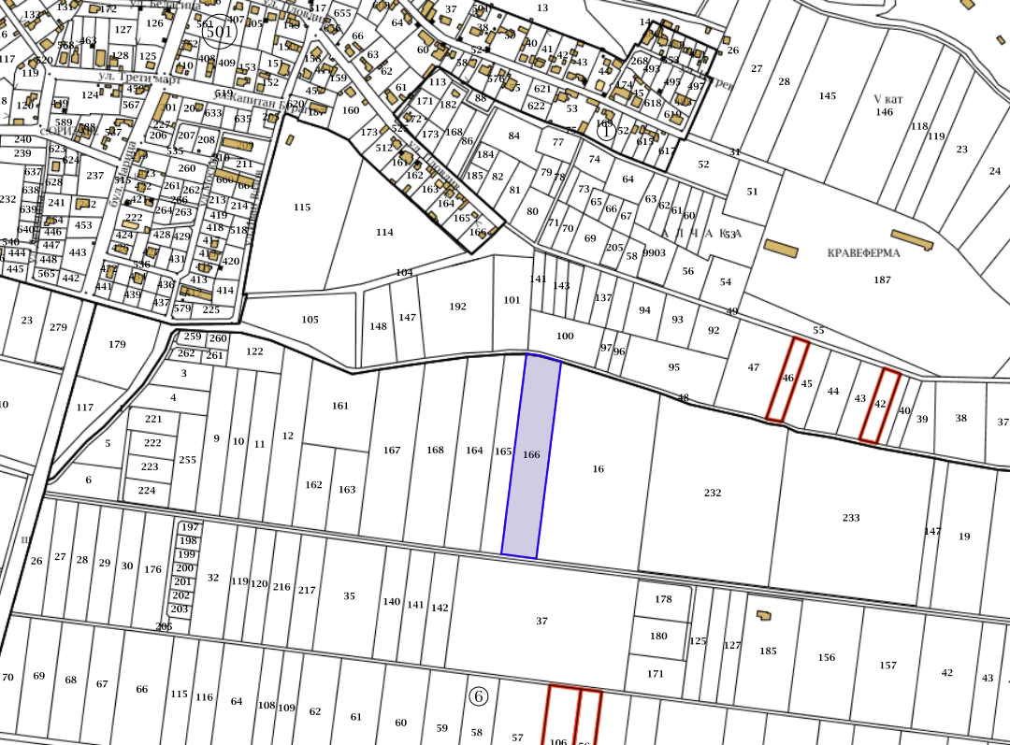

Имотът граничи с общински пътища от север и юг и със земеделски територии – ниви от изток и запад.
Околното застрояване няма да създава нито функционални, нито обемно-пространствени конфликти с обекта.
По време на строителството на жилищните сгради ще се определят площи за временно разтоварване и складиране на строителни материали, както и площи за временно събиране на отпадъци, непозволяващо разпиляването им. Тези площи ще са необходими с цел да се опазят от замърсяване имотите и съседните терени. При разработването на проекта за организацията на строителния процес ще бъдат отразени и площите за временно разтоварване и складиране на материалите.
Допълнителна площ за временни дейности по време на строителството не е необходима.
Предвид географското разположение и предмета на дейност на разглеждания обект, не се очаква въздействие с трансграничен характер по време на изграждане и/или експлоатацията му.
Имотът, предмет на инвестиционното предложение, не попада в границите на защитени зони от Европейската екологична мрежа „НАТУРА 2000“, както и в границите на защитени територии по смисъла на чл. 5 от Закона за защитените територии.
На Възложителя не е известно наличието на елементи на Националната Екологична мрежа в имота, включително и в непосредствена близост до него.

5. Природни ресурси, предвидени за използване по време на строителството и експлоатацията:
(включително предвидено водовземане за питейни, промишлени и други нужди – чрез обществено водоснабдяване (ВиК или друга мрежа) и/или от повърхностни води, и/или подземни води, необходими количества, съществуващи съоръжения или необходимост от изграждане на нови)
По време на строителството на жилищните сгради ще се използват инертни материали, вода, електроенергия и горива за наличната техника.
Водни количества ще се използуват по време на строителството за нуждите на строителните работници, а и впоследствие при експлоатацията – за питейно-битови нужди, за поддържане на чистотата на площадката, озеленените площи и за противопожарни нужди.
Предвидено е новообразуваните имоти да се захранят с вода за питейно – битови нужди от селищната водопроводна мрежа, чрез изграждане на нов уличен водопровод и водопродно отклонение за имота.
Точните оразмерителни водни количества ще бъдат заложени във фазата на работното проектиране, отчитайки броя на живущите.
Електрозахранването на новообразуваните имоти ще се изпълни от съществуващата електропреносна мрежа, експлоатирана от Електроразпределение-Юг, като експлоатационното дружество ще определи точка на присъединяване към електроразпределителната мрежа, съответстваща на заявената мощност на потребителите.
За постигане на ниска енергоемкост на сградите, ще бъдат изчислени показатели, характеризиращи енергопреобразуващите и енергопреносните свойства на ограждащите конструкции на застройките; показателите за годишния разход на енергия. Ще бъде изпълнена топлоизолация по външните зидове на сградите, на покрива, както и при подова плоча. Всички предвидени съоръжения за поддържане на необходимия микроклимат ще бъдат икономични по отношение на консумация на електроенергия.
По време на строителството на жилищните сгради ще се ползват баластра и пясък.
Употребата на дървен материал ще се състои в използването на същия за подпори при кофраж, покривна конструкция, настилка, вътрешен интериор и др.
Строителните материали – тухли, бетон, строителни разтвори, настилки, метали, тръби за ВиК отклоненията и др. ще се доставят от специализирана фирма, която ще изпълнява строителните работи.
Транспортното обслужване на имота, предмет на инвестиционното предложение се осъществява от общински път от юг. Предвижда се изграждане на обслужваща тупик улица за транспортно обслужване на имотите. Не се налага промяна пътната инфраструктура.

6. Очаквани вещества, които ще бъдат емитирани от дейността, в т.ч. приоритетни и/или опасни, при които се осъществява или е възможен контакт с води:
Дейността не е свързана с емисии на опасни вещества, при които е възможен контакт с води и тяхното замърсяване.

7. Очаквани общи емисии на вредни вещества във въздуха по замърсители:
Реализацията на инвестиционното предложение няма да окаже въздействие върху качеството на атмосферния въздух и не е необходимо предприемане на мерки за ограничаване на емисии, предвидени в Закон за чистотата на атмосферния въздух/ДВ бр.14/20.02.2015г./.

8. Отпадъци, които се очаква да се генерират, и предвиждания за тяхното третиране:
Отпадъци се очаква да се генерират по време на строителството и експлоатацията на жилищните сгради.
Не се планира постоянно съхранение на отпадъци на строителната площадка.
Не се очаква да се генерират строителни отпадъци, притежаващи опасни свойства. Обектът не може да се охарактеризира като замърсена площадка и не попада в обхвата на Приложение № 11 към чл. 16, ал. 3 от Наредба за управление на строителни отпадъци и влагане на рециклирани строителни материали.
Замърсяване не се очаква, освен формирането на отпадъци при извършване на строителството на сградите, които при правилно управление няма да създадат замърсяване на околната среда.
С оглед недопускане замърсяване на прилежащите площи и околната среда ще се предприемат мерки за осигуряване на съдове и организиране на временни площадки за съхраняване на отпадъците до предаването им на оторизирани фирми за последващо третиране и/или до извозването им на съответни депа, отговарящи на изискванията на Наредба № 6 от 27.08.2013г.
Строителните отпадъци, които се очаква да се генерират по време на строителството на сградите, ще се събират в отделни контейнери разделно по кодове, за да бъдат селектирани за повторна употреба и за рециклиране или за събиране и транспортиране на отпадъците от строителя на обекта до определени места за третиране и обезвреждане.
По време на строителството се предвижда използването на характерните за този вид обекти стандартизирани строителни материали. Отпадъци от строителството като строителни почви и геоложки материали ще се използват за вертикалната планировка на обекта. Опаковките на строителните материали, главно синтетични полимери и други с изкуствен произход ще бъдат събирани и предавани за вторични суровини. Бетоновите остатъци ще се транспортират до общинското депо за строителни отпадъци. Отпадъците по време на строителството ще се извозват на определено от Общината депо за същите.
Предвидените строителни материали за вътрешните довършителни работи са: гипсова мазилка, латекс, дървена ламперия, дъсчени обшивки, врати, паркет, керамика, фаянс и др.
Предвидените строителни материали за външните довършителни работи са: гладка мазилка, структурни мазилки, дъсчени обшивки, обкантване на фасадни плоскости с дърво, стрехи – с дъсчена обшивка, каменна зидария.
При изграждането на жилищните сгради няма да се генерират значителни количества строителни отпадъци, тъй като влаганите в строителството продукти и материали ще бъдат заготвяни, изработвани и доставяни според данните, предоставени в количествените сметки към проектната документация.
Възможните отпадъци са следните:
17.05.06. Изкопани земни маси – ще се използват за рекултивация на терена и направа на обратни насипи;
17.09.04. Смесени отпадъци от строителството, които ще се извозят на указано от Кмета на общината депо.
17.01.01 | Бетон
17.01.02 | Тухли
17.01.03 | Керемиди, плочки, фаянсови и керамични изделия
17.01.07 | Смеси от бетон, тухли, керемиди, плочки, фаянсови и керамични изделия, различни от упоменатите в 17.01.06
17.02.01 Дървени отпадъци
17.04.07 Смеси от метали
20.03.01 Смесени битови отпадъци от работещите на територията на площадката по време на строителния процес. Количеството на тези отпадъци ще бъде малко.
Всички отпадъци, генерирани по време на строителството ще се събират разделно и временно ще се съхраняват по подходящ начин, съгласно техния произход, вид, състав и характерни свойства в съответствие с изискванията на ЗУО и подзаконовите нормативни актове, за да бъдат селектирани за повторна употреба и за рециклиране или за събиране и транспортиране на отпадъците от строителя на обекта до определени места за третиране и обезвреждане.
Бракувани по време на строителството луминисцентни осветителни тела ще се събират, съхраняват и предават отделно от специално назначено лице на обекта към фирма, имаща право да ги приема.
По време на експлоатацията на жилищните сгради ще се генерират смесени битови отпадъци, формирани от живущите – опаковки, хранителни отпадъци и др. с код 20.03.01, както и отпадъци от опаковки от група 15 01 – хартиени, пластмасови, стъклени и метални опаковки.
Битовите отпадъци, които ще се формират от изпълнителите на обекта по време на строителството, както и тези, които ще се формират от ползвателите на жилищните сгради по време на тяхната експлоатация ще се събират на определената от общината площадка в контейнери, непозволяващи разпиляването им. Същите ще се извозват съгласно графика за сметосъбиране и сметоизвозване. Отпадъците от опаковки ще бъдат предавани на база сключен договор с организация по оползотворяване.
При реализацията и експлоатацията на инвестиционното предложение стриктно ще се спазват изискванията на Закона за управление на отпадъците и подзаконовите нормативни актове.

9. Отпадъчни води:
(очаквано количество и вид на формираните отпадъчни води по потоци (битови, промишлени и др.), сезонност, предвидени начини за третирането им (пречиствателна станция/съоръжение и др.), отвеждане и заустване в канализационна система/повърхностен воден обект/водоплътна изгребна яма и др.)
Отпадъчни водни количества от фекално – битов характер и дъждовни води ще се формират при експлоатация на готовите обекти от живущите в жилищните сгради.
Отвеждането на дъждовните води от сградите ще става посредством водосточни тръби в зелените площи.
Битовите отпадъчни води от жилищните сгради ще бъдат зауствани във водоплътни изгребни ями, по една за всеки от новообразуваните имоти, които периодично ще се почистват от специализирана фирма за комунални услуги на база сключен договор.
Точните оразмерителни водни количества ще бъдат заложени във фазата на изготвяне на техническия инвестиционен проект.

10. Опасни химични вещества, които се очаква да бъдат налични на площадката на предприятието/съоръжението:
(в случаите по чл. 99б ЗООС се представя информация за вида и количеството на опасните вещества, които ще са налични в предприятието/съоръжението съгласно приложение № 1 към Наредбата за предотвратяване на големи аварии и ограничаване на последствията от тях)
За инвестиционното намерение не са налични опасни вещества включени в приложение № 3 към чл. 103, ал. 1 от Закона за опазване на околната среда (Обн. ДВ. бр.91 от 25 Септември 2002г., попр. , изм. и доп.).

І. Моля да ни информирате за необходимите действия, които трябва да предприемем, по реда на глава шеста ЗООС.
ІІ. Друга информация (не е задължително за попълване)
Моля да бъде допуснато извършването само на ОВОС (в случаите по чл. 91, ал. 2 ЗООС, когато за инвестиционно предложение, включено в приложение № 1 или в приложение № 2 към ЗООС, се изисква и изготвянето на самостоятелен план или програма по чл. 85, ал. 1 и 2 ЗООС) поради следните основания (мотиви):

Прилагам:
- Нотариален акт за покупко-продажба на недвижим имот;
- Нотариално заверено пълномощно;
- Скица на поземлен имот от СГКК;
- Ситуационен план – 2 бр;
- Техническо задание;
- Скица – предложение

Дата: ..............................г.

